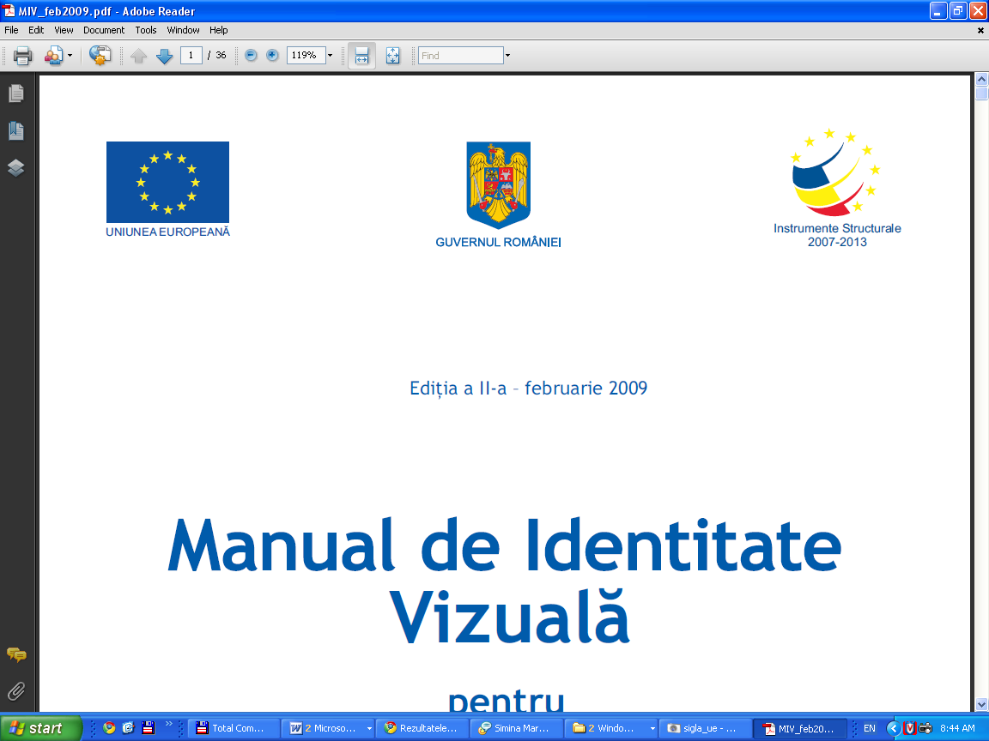

Primăria municipiului
Zalău

Nr. Crt.
1 | Titlu proiect | SUPRAETAJARE SI REABILITARE TERMICA SCOALA GENERALA “MIHAI EMINESCU” DIN MUNICIPIUL ZALAU
2 | Finantare | POR – Axa 3 - DMI 3.4 - Reabilitarea, modernizarea, dezvoltarea şi echiparea infrastructurii educaţionale preuniversitare, universitare şi a infrastructurii pentru formare profesională continua http://www.inforegio.ro/index.php?page=PUBLICATIONS_GUIDE_DOC
3 | Contract de finantare | Contract de finantare nr.613, semnat la data de 22.12.2009
4 | Cod SMIS | 5095
5 | Denumire beneficiar | CONSILIUL LOCAL ZALĂU prin PRIMĂRIA MUNICIPIULUI ZALĂU
6 | Partener | N/A
7 | Localizare proiect | Regiunea 6 N-V, Sălaj, Zalău
8 | Durata proiect | 18 luni
9 | Buget | Buget total - 4.385.373,49
9.1 | Valoare eligibila | 3.510.895,47 lei
9.2 | Valoare neeligibila | 180.266,47 lei
9.3 | TVA | 694.211,54 lei
9.4 | Asistenta financiara solicitata | 3.440.677,00 lei
9.5 | Contributie proprie | 250.491,95 fara TVA
10 | HCL de aprobare a participarii la proiect | HCL Nr. 259 / 28.09.2009
11 | Obiectiv general | Îmbunătăţirea calităţii înfrastructurii şi a dotărilor din unităţile de educaţie în învăţământul obligatoriu din municipiul Zalău, pentru asigurarea unui proces educaţional la standarde europene şi pentru îmbunătăţirea calităţii activităţilor şcolare şi a infrastructurii educaţionale.
12 | Obiective specifice | 1.Modernizarea infrastructurii aferente unităţii de învăţământ prin supraetajarea şi reabilitarea clădirilor existente, în vederea îmbunătăţirii calităţii activităţilor şcolare si creşterii eficienţei energetice;  2.Creşterea nivelului de dotare a unităţii de învăţământ cu sisteme informatice şi material didactic modern;  3.Diseminarea rezultatelor proiectului
13 | Activitati | ACTIVITĂŢI REALIZATE ÎNAINTE DE OBŢINEREA FINANŢĂRII  1. Expertize, avize, studii  1.1.Organizare achiziţiei serviciului pentru elaborarea expertizei tehnice.  1.2.Semnarea contractului de servicii pentru elaborarea expertizei tehnice  1.3. Elaborarea expertizei tehnice  1.4.Predarea expertizei tehnice  1.5.Organizare licitaţiei pentru elaborarea studiului de fezabilitate  1.6.Semnarea contractului de servicii pentru elaborarea studiului de fezabilitate  1.7.Elaborarea studiului de fezabilitate  1.8.Predarea studiului de fezabilitate  1.9.Organizare licitaţie pentru elaborarea analizei cost-beneficiu  1.10.Semnarea contractului de servicii pentru elaborarea analizei cost-beneficiu  1.11.Elaborarea analizei cost-beneficiu  1.12.Predarea analizei cost-beneficiu  1.13.Organizarea licitaţiei pentru elaborarea auditului energetic, a proiectului tehnic şi a detaliilor de executie  1.14.Semnarea contractului de servicii pentru elaborarea auditului energetic, a proiectului tehnic şi a detaliilor de execuţie  1.15.Elaborarea auditului energetic  1.16.Revizuirea devizului general din Studiul de Fezabilitate  1.17. Predarea auditului energetic, a proiectului tehnic si a detaliilor de executie  1.18.Elaborarea proiectului tehnic si a detaliilor de executie  2. Obţinerea finanţării pentru implementarea proiectului  2.1. Elaborarea dosarului cererii de finanţare  2.2. Evaluarea cererii de finanţare  2.3. Semnarea contractului de finanţare  ACTIVITĂŢI DUPĂ OBŢINEREA FINANŢĂRII  3. Managementul de proiect  3.1. Stabilirea regulilor echipei de proiect, a procedurilor şi clarificarea responsabilităţilor  3.2. Derularea managementului de proiect  3.3. Realizarea cererii de prefinantare  4. Asigurarea serviciilor de audit extern  4.1. Organizarea licitaţiei pentru serviciile de audit  4.2. Semnarea contractului de servicii de audit  4.3. Derularea contractului de servicii de audit  4.4. Monitorizarea contractului de servicii de audit  5. Promovare proiect, informare şi publicitate  5.1. Organizarea licitaţiei pentru servicii de informare şi publicitate  5.2. Semnarea contractului de servicii de informare şi publicitate  5.3. Derularea activităţilor de publicitate şi informare  5.4. Monitorizarea contractului de publicitate si informare  5.5. Alte activitati de publicitate si informare  6. Asigurarea serviciilor de lucrări şi a dotărilor cu echipamente  6.1. Organizarea licitaţiei pentru servicii de lucrări  6.2. Semnarea contractului de servicii de lucrări  6.3. Derularea lucrărilor  6.4. Monitorizarea contractului de servicii pentru lucrari  6.5. Organizarea licitaţiei pentru achiziţie mobilier  6.6. Semnarea contractului pentru achiziţie mobilier  6.7. Instalarea mobilierului  6.8. Organizarea licitaţiei pentru dotarea cu echipamente IT  6.9. Semnarea contractului pentru achiziţionarea de echipamente IT  6.10. Achiziţionarea şi instalarea echipamentelor IT  7. Asigurarea serviciilor de dirigenţie de şantier  7.1. Organizarea licitaţiei pentru servicii de dirigenţie de şantier  7.2. Semnarea contractului pentru servicii de dirigenţie de şantier  7.3. Derularea activităţilor de dirigenţie de şantier  7.4. Monitorizarea contractului de dirigentie de santier
14 | Rezultate | ACTIVITĂŢI REALIZATE ÎNAINTE DE OBŢINEREA FINANŢĂRII  1. Expertize, avize, studii  Referate justificative elaborate, proceduri de achiziţie derulate, contracte de servicii încheiate, expertiză tehnică, studiu de fezabilitate, analiza cost-beneficiu, audit energetic, proiect tehnic si detalii de executie realizate si predate  2. Obţinerea finanţării pentru implementarea proiectului  O cerere de finanţare depusă la registratura ADR NV, decizie de finanţare pozitiva, 1 contract de finanţare semnat  ACTIVITĂŢI DUPĂ OBŢINEREA FINANŢĂRII  3. Managementul de proiect  Regulamentul de funcţionare al echipei de proiect realizat, 24 procese verbale ale şedinţelor echipei de proiect, 3 rapoarte trimestriale către managementul superior al Beneficiarului local, 1 raport final către managementul superior al Beneficiarului local, rapoarte către finanţator, conform cerinţelor acestuia, proceduri de implementare a fondurilor structurale respectate, proiect implementat cu succes, cerere de prefinantare acceptata de OI, 30% din valoarea finatarii nerambursabile transmisa in contul beneficiarului local.  - Asigurarea serviciilor de audit extern  Documentele de licitaţie realizate, o licitaţie lansată pe SEAP, un contract semnat, 3 rapoarte trimestriale, 1 raport final, 1 raport post – implementare, 1 contract încheiat cu succes, 1 raport de monitorizare.  - Promovare proiect, informare şi publicitate  Documentele de licitaţie intocmite, licitaţie lansată în SEAP, un contract semnat, un număr de 150 stickere aplicate pe echipamentele achiziţionate, 20 de afişe de promovare lipite, 50 de pliante informative distribuite, 20 de mape pt. presă distribuite, 1 panou informativ instalat, 1 placă permanentă instalată, 1 contract incheiat cu succes, 1 raport de monitorizare, 3 comunicate de presa, 2 conferinte de presa, 6 articole de presa favorabile.  6. Asigurarea serviciilor de lucrări şi a dotărilor cu echipamente  Documentele de licitaţie intocmite, 3 licitaţii lansate în SEAP, 3 contracte semnate pentru lucrari, pentru dotare cu mobilier si dotare cu echipament IT, 240 de mese individuale instalate, 31 de mese pentru calculator instalate, 8 catedre instalate, 279 scaune, 18 table instalate, 27 de jaluzele verticale instalate,8 dulapuri instalate, 30 pupitre instalate, 9 dulapuri-etajeră instalate, 31 de calculatoare instalate, un etaj adăugat la clădirea existentă, ca urmare a mansardării, clădire reabilitată termic, finisaj final aplicat, tâmplărie interioară şi exterioară înlocuită.  7. Asigurarea serviciilor de dirigenţie de şantier  Documentele de licitaţie intocmite, licitaţie lansată în SEAP, un contract semnat, 5 rapoarte lunare, 5 situaţii de lucrări, 1 raport final, 1 contract derulat cu succes, 1 contract incheiat cu succes, 1 raport de monitorizare.
15 | Echipa de proiect | Manager de proiect – Sabou Gligore  Asistent manager de proiect – Simina Sampetrean  Responsabil achizitii / investitii – Maria Brudasca  Responsabil financiar – Lidia Guset  Reprezentant unitate scolara – Victoria Corindan
16 | Jurnal de proiect | aici
17 | Fotografii | 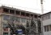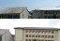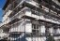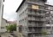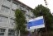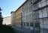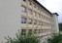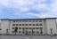
18 | Informare si publicitate | Comunicat de presa nr.1  Comunicat de presa nr.2  Comunicat de presa nr.3  Comunicat de presa nr.4

